**护士A无法修改一行记录的解决办法**

情况一：

解决办法：护士A在①处**两次**双击，签名，保存文书，重新打开

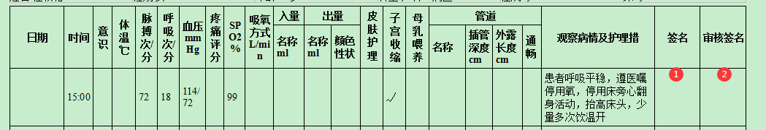

情况二：

解决办法：护士A在②处两次双击，签名，保存文书，重新打开，然后删除②处的签名

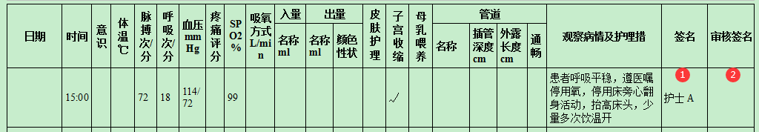

情况三：

解决办法：护士B登陆系统，删除自己的签名；（即变成情况二）然后护士A登陆系统，在②处两次双击，签名，保存文书，重新打开，然后删除②处自己的签名

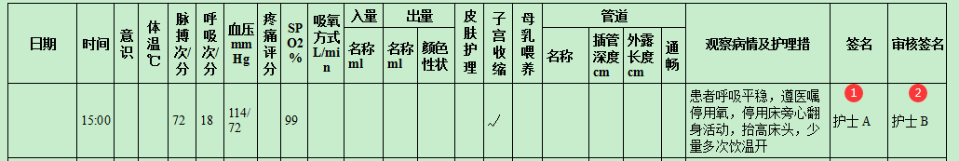

情况四：护士B无法修改行内容

解决办法：护士A登陆系统，删除自己的签名；（即变成情况二）然后护士B登陆系统，在①处两次双击，签名，保存文书，重新打开，然后删除①处自己的签名



**总结：在空白单元格处签名，获得编辑权限**

其他情况：联系管理人员